**Ценой ложного звонка может стать чья-то жизнь!**

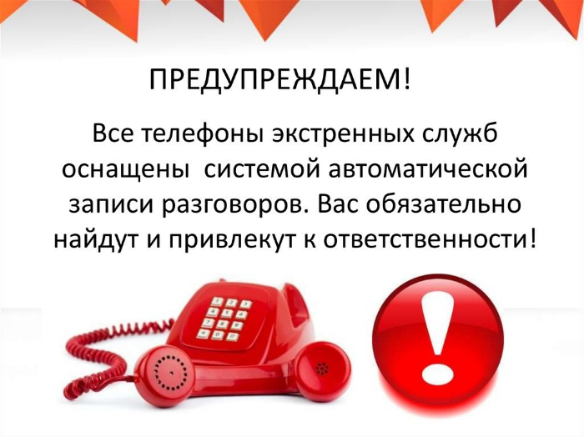 ☎️ Телефонный номер 101 — первый и самый важный номер, который должен знать каждый . От своевременного вызова экстренной службы зависит человеческая жизнь. Но нередко этот номер становится инструментом для баловства. Оперативные службы обязаны реагировать на любое сообщение, так как никто не может дать стопроцентной гарантии, что оно ложное. Пожарные не шутят человеческими жизнями, они должны полностью исключить даже вероятность угрозы. Ложный вызов задает лишнюю работу и приводит к бессмысленной эксплуатации спасательной техники, расходу материальных и финансовых ресурсов впустую. Кроме того, ложные звонки занимают телефонную линию и не позволяют дозвониться тем, кто действительно нуждается в помощи. Чаще всего причиной ложного вызова является детская шалость.

👩‍🚒6-й Иволгинский отряд ГПС РБ обращается к родителям с просьбой рассказать своим детям о недопустимости подобных развлечений. Как показывает практика, они дорого обходятся. Взрослым тоже стоит воздержаться от желания столь неудачно пошутить, им могут грозить меры административной и даже уголовной ответственности. Ответственность за «преднамеренный» ложный вызов рассматривает статья : "Заведомо ложный вызов пожарной охраны, полиции, скорой медицинской помощи или иных специализированных служб" - влечет наложение административного штрафа. Помимо прочего, нельзя забывать и об ответственности родителей. За неисполнение обязанностей по содержанию и воспитанию несовершеннолетних опекуны или родители несовершеннолетних правонарушителей привлекаются к административной ответственности, подразумевающей предупреждение и наложение штрафа. На сегодняшний день современные технические средства помогают без труда "вычислить" телефонных хулиганов и привлечь их к ответственности.

С уважением,

Инструктор противопожарной профилактики 6-го Иволгинского ОГПС РБ, ОНДПР по Иволгинскому району